LOGO

PROGRAMMATION A PARTIR DE FORMES PREPROGRAMMEES
POUR PIECES UNITAIRES

HPC DIGITAL PROCESS - HPI

MISE A L’ARRET DU BANC OPTITOME 2 (« à relier » ou à supprimer)
MISE EN SERVICE DU BANC OPTITOME 2 (« à relier » ou à supprimer)
1 / 8
LOGO | DIGITAL PROCESS-HPC - HPI
PROGRAMMATION A PARTIR DE FORMES PREPROGRAMMEES (PIECES UNITAIRES)
ACTION | OBSERVATION | RESULTATS
ECRAN D’ACCUEIL APRES MISE EN SERVICE DU BANC PLASMA OPTITOME 2
Ecran d’accueil prêt pour la programmation  (Les POM prêtes)  (MISE EN SERVICE DU BANC) | 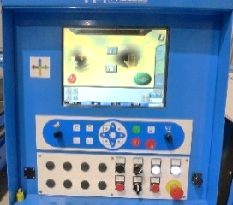 | 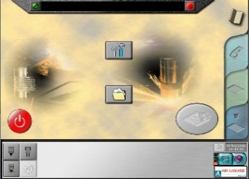
- PROGRAMMATION DE LA PIECE
Appuyer sur l’onglet 2  « Gestion des Pieces à couper » | 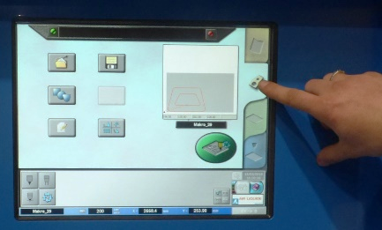 | Cette page s’ouvre  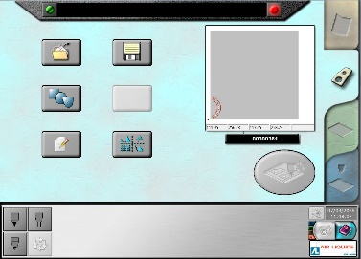
Appuyer sur l’onglet  « Formes préprogrammées »  (Formes standards) | 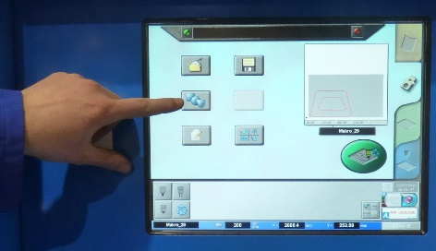 | Cette page s’ouvre  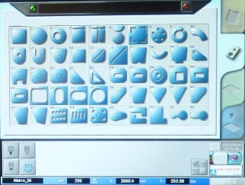
Appuyer sur l’onglet de la forme préprogrammée ressemblant le plus au plan et/ou à la pièce à couper | 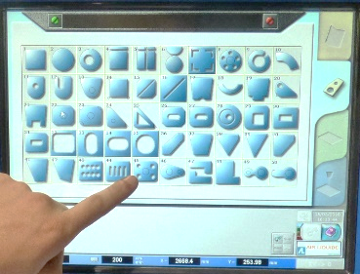 | Cette page s’ouvre  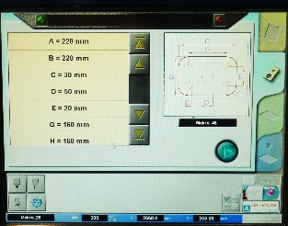
Entrer les valeurs des mesures de la pièce à couper  (Valider à chaque valeur) | 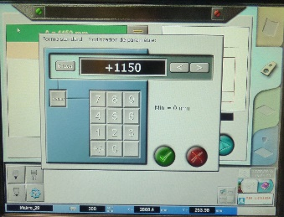 | La pièce est définie dans la partie graphique de la page  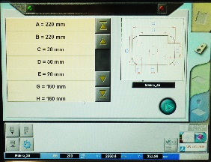
Valider l’ensemble des données (cotes) de la pièce | 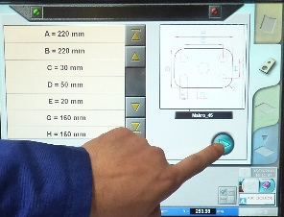 | Cette page s’ouvre  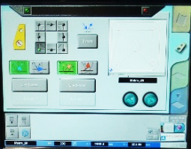
Modifier éventuellement et valider les attaques (amorçage) intérieures  Arrondi si perçage,  Avec : Longueur L mini de 5  Rayon R mini de 3 | 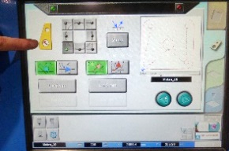  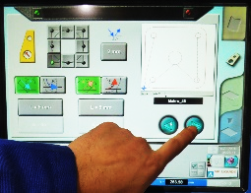 | Cette page apparait  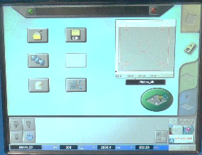  Garder en général les valeurs définies par L’HPC
Modifier éventuellement et valider les attaques extérieures  Avec : Longueur L mini de 5 | 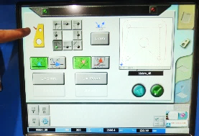  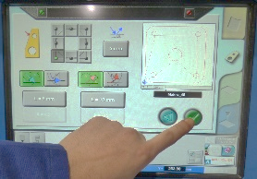
PROGRAMMATION DE LA PIECE ET TERMINER
- DEFINITION ET MISE EN TOLE
Positionner et contrôler les dimensions de la tôle à couper  (Positionner la tôle parallèlement aux bords de la table de coupe) | 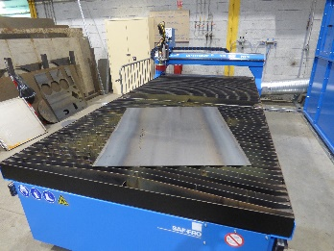 | 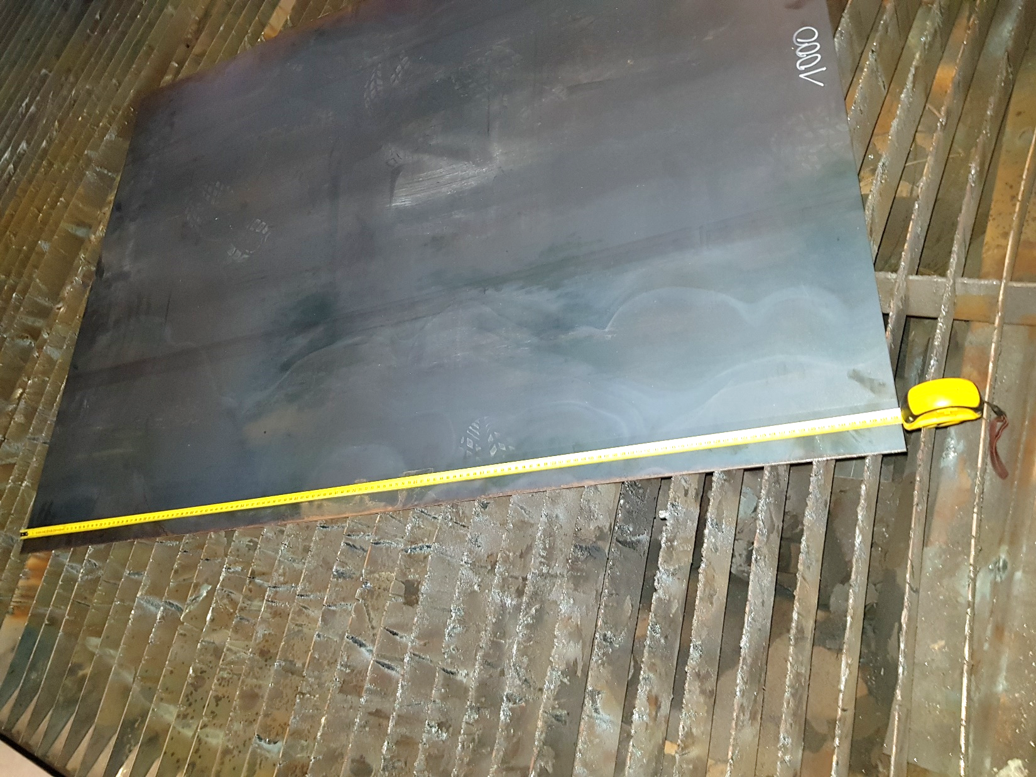
Appuyer sur l’onglet 3  « Gestion des Tôles à couper » | 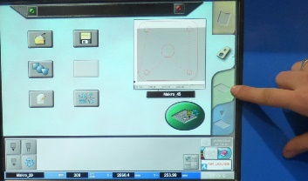 | Cette page apparait  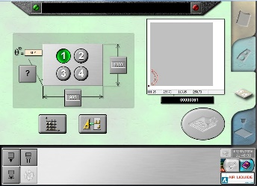
Entrer les mesures verticales (x) et horizontales (y) du format de la tôle dans lequel la pièce est à couper | 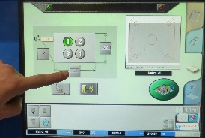  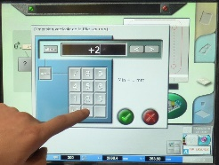 | INFO  Bouton pour observation vue / échelle dans la partie graphique de l’écran  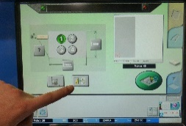
Valider les données (dimensions x, y) de la tôle  En appuyant sur :  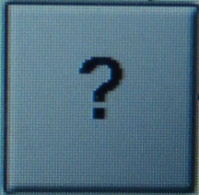 | 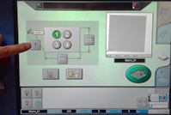 | Cette page apparait  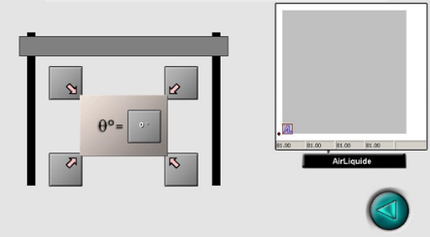
Allumer le laser de la machine. | 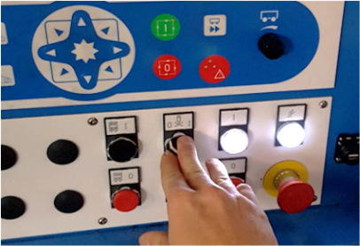 | Le laser s’allume
Utiliser le Joystick pour déplacer le laser / torche | 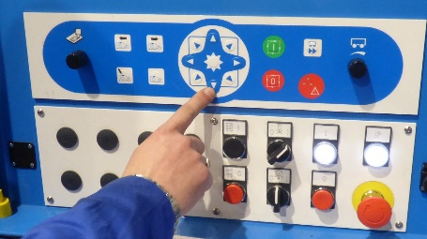 | Le laser se déplace  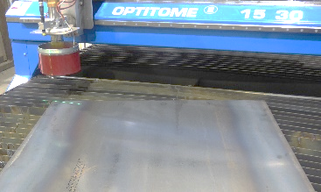
Prise d’origine du bord haut gauche de la tôle (POT)  Positionner la croix du laser sur le coin de tôle en haut à gauche. | 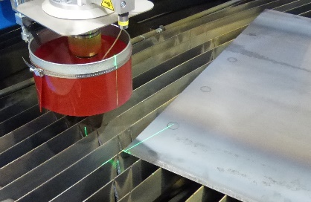
Valider à l’écran l’origine haut gauche de la tôle | 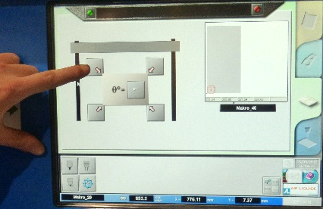 | Le bouton devient vert  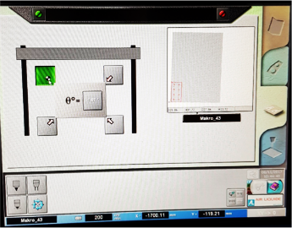
Prise d’origine du bord bas gauche de la tôle (POT)  Positionner la croix du laser sur le coin de tôle en bas à gauche. | 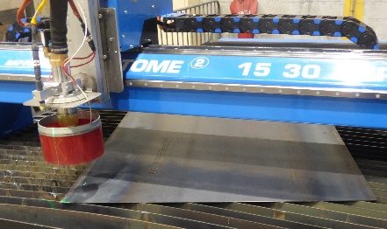 | Nota :  Les prises d’origine peuvent se faire à d’autres coins de la tôle mais toujours sur une même arrête
Valider à l’écran l’origine bas gauche de la tôle | 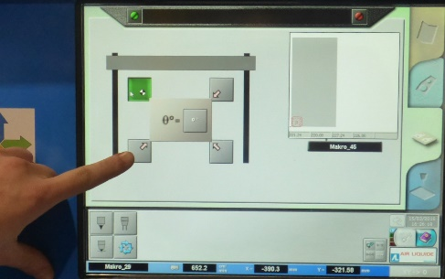 | Le second bouton s’allume  L’angle de défaut est calculé  La tôle se « positionne » dans la partie graphique de l’écran  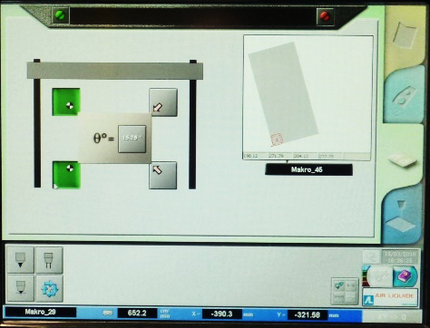
LES DONNEES ET LA POSITION DE LA TOLE SONT TERMINEES
- CHOIX DES MATERIAUX A COUPER
Appuyer sur l’onglet 4  «Choix des matériaux à couper» | 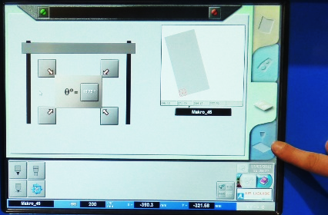 | Cette page apparait  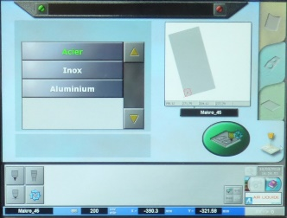
Indiquer le matériau à couper | 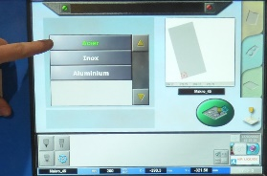 | Cette page apparait  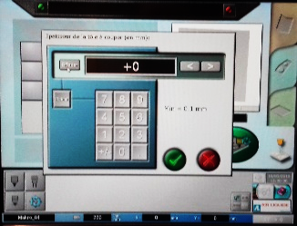
Indiquer l’épaisseur de la tôle (en mm) et valider | 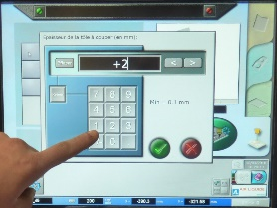  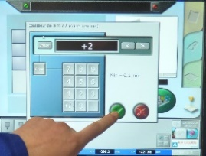 | Cette page apparait  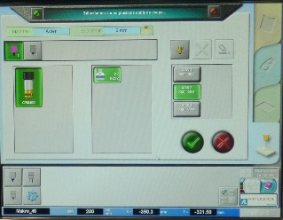
Choisir la tête de coupe (ampérage) et valider  Nota :  Choisir de façon générale la préconisation de l’HPC | 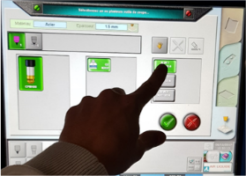  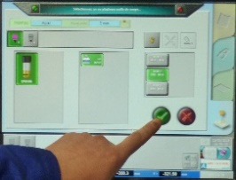 | Cette page apparait  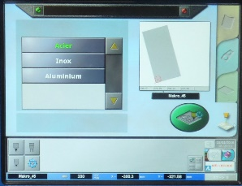
Valider  L’ensemble matière, épaisseur et procédé | 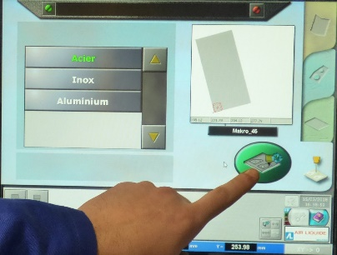 | Cette page apparait  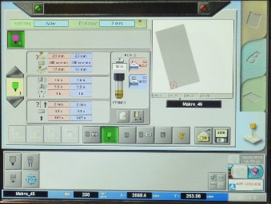
Nota :  Choix des composants de la tête de torche choisie  TORCHE  A VERIFIER  Demander le professeur | 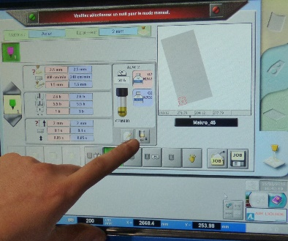 | 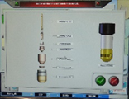
LE CHOIX DES MATERIAUX, EPAISSEUR ET PROCEDE (OUTILS) EST FAIT
- SIMULATION ET COUPE DE LA PIECE
Passer en mode simulation  (Marche à blanc) | 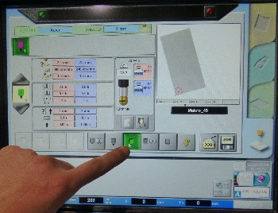 | Le bouton vert s’allume  NOTA : Simulation rapide  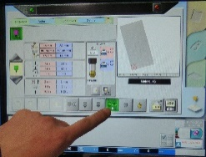  (Pour longue découpe)
Déplacer la torche à l’axe du laser (origine)  Appuyer sur le bouton  Choisir le déplacement (avant ou arrière)  Appuyer sur le bouton départ cycle pour lancer le déplacement | 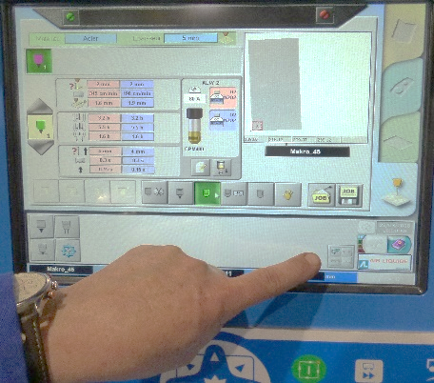 | Cet encart apparait sur la page  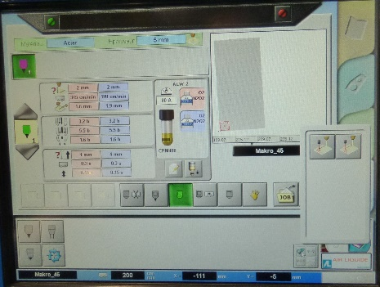
 | 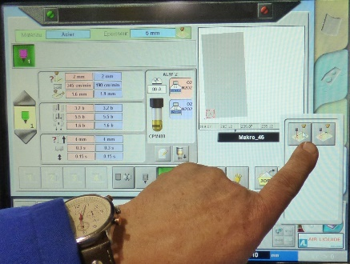  (deplacement avant ou arriere) | Le voyant départ cycle clignote  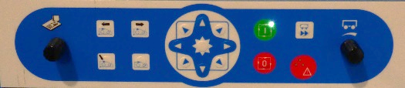
 | 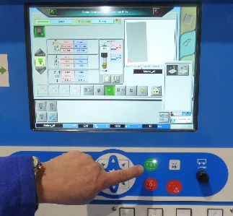 | La torche se déplace et prend la place de l’axe du laser (origine)
Eteindre le laser | 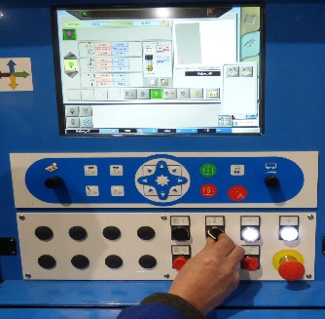 | Le laser s’éteint
Mise en route du groupe d’aspiration  Si celui-ci ne fonctionne pas (pas de mise en route possible)  Vérifier également si le générateur plasma est bien en fonction (marche) | 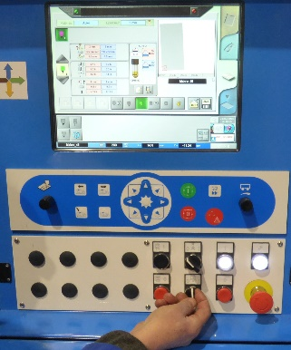 | Le groupe d’aspiration se met en marche
Lancer la simulation  (Marche à blanc)  Appui sur départ cycle  Nota :  Vous pouvez utiliser  « L’arc pilote » pour une meilleure visualisation de la coupe à blanc | 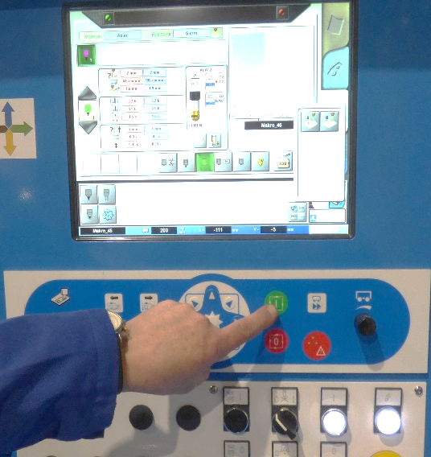 | Cette page apparait  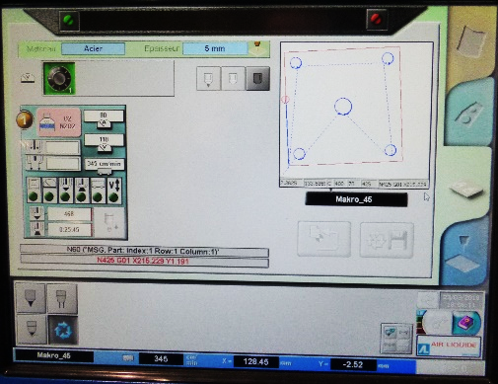  La torche se déplace en décrivant les contours de la pièce à couper, la visualisation se fait en simultané sur l’écran graphique. En fin de simulation la torche revient et reste à l’endroit du premier amorçage
Après la simulation, repositionner la torche à son origine (départ) en appuyant sur « retour à l’origine »  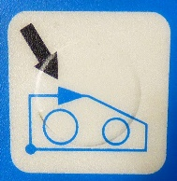 | 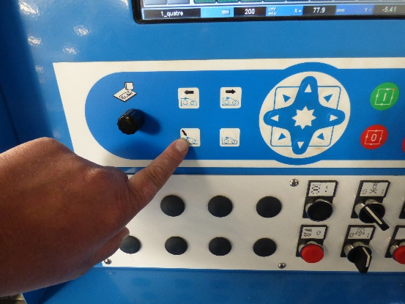 | La torche se replace à l’origine
Passer la machine en mode découpe | 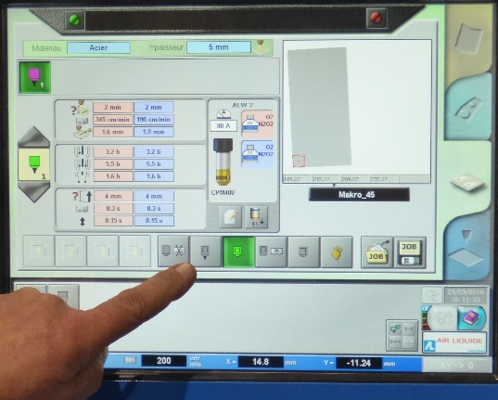 | Le bouton devient vert  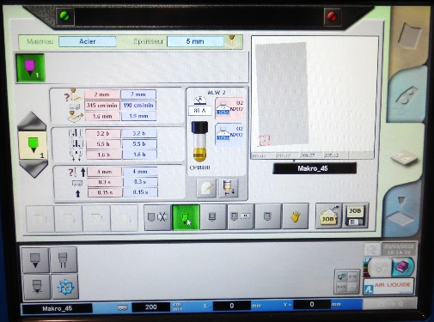
Lancer la coupe  Appui sur départ cycle  Nota :  Appliquer du produit anti -adhérant sur le nez de la torche régulièrement | 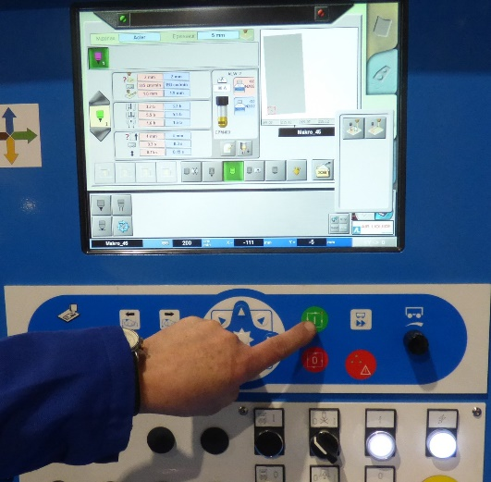 | La torche descend, le plasma se met en marche et la coupe s’effectue  Une attente est possible pour que l’ensemble de l’installation démarre

APRES VOS COUPES

RANGER ET NETTOYER L’ENSEMBLE DU POSTE DE TRAVAIL

(Eventuellement) ARRETER LE BANC DE COUPE PLASMA (en suivant la procédure)
(Signaler tout problème éventuellement rencontrer)

Attendre avant de prendre les pièces (pièces chaudes)

NOTA :
Dans la programmation par pièce préprogrammée nous ne pouvons pas utiliser la fonction gravage.

NOTES PERSONNELLES
…………………………………………………………………………………………………………………………………………………………………………………………………………………………………………
…………………………………………………………………………………………………………………………………………………………………………………………………………………………………………
…………………………………………………………………………………………………………………………………………………………………………………………………………………………………………
…………………………………………………………………………………………………………………………………………………………………………………………………………………………………………
…………………………………………………………………………………………………………………………………………………………………………………………………………………………………………
…………………………………………………………………………………………………………………………………………………………………………………………………………………………………………
…………………………………………………………………………………………………………………………………………………………………………………………………………………………………………

